Agrupamento de Escolas do Restelo
Ana Paz
Guião de Aprendizagem

Ciências Naturais

A Terra conta a sua história - 7.º ano

Processos de Fossilização

Guião de aprendizagem

Processos de Fossilização

Será que todos os fósseis se formam pelo mesmo processo?

Aprendizagens essenciais
Explicar o contributo do estudo dos fósseis e dos processos de fossilização para a reconstituição da história da vida na Terra

Introdução
A
o longo deste guião, vais tentar dar resposta à seguinte questão: "Será que todos os fósseis se formam pelo mesmo processo de fossilização?"
Para conseguir responder a esta questão, vais desenvolver atividades variadas que te permitirão: conhecer vários processos de fossilização, simular o processo de fossilização por moldagem e aprender a elaborar um relatório de uma atividade prática, tal como fazem os cientistas.
No final, responderás a um questionário para ter a certeza que ficou tudo compreendido. Vamos a isso?

Atividades de aprendizagem
N
este espaço são apresentadas a sequência de atividades que deves executar no decorrer deste guião para consolidar a aprendizagem em estudo.

Atividade 1
Deves visionar o vídeo sobre os processos de fossilização e elaborar os apontamentos no caderno diário (já sabem que devem registar no caderno diário todos os conteúdos que, no vídeo, têm o símbolo "apontamentos").
Digite para introduzir texto

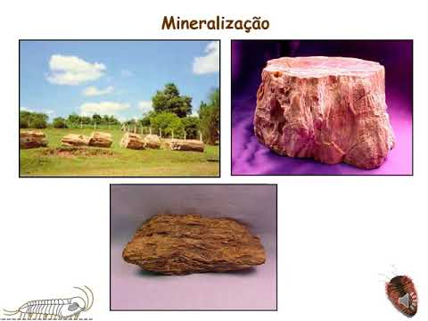
Atividade 2
Resolve os exercícios da página 174 do teu manual escola, no final deves apresentar no espaço seguinte a fotografia dos exercícios resolvidos.

Atividade 3
Visualiza e ouve o vídeo explicativo da atividade prática: Processo de fossilização por moldagem, através do seguinte link Escola Virtual - Processos de fossilização

Atividade 4
Elabora o relatório sobre a atividade prática que acabaste de visualizar seguindo o seguinte protocolo:

Objetivos
(deves indicar as razões que levaram à realização da experiência)

Compreender o processo de fossilização por moldagem;
Distinguir molde interno, molde externo e contramolde;
(Ajuda: Repara que os objetivos começam com o verbo no infinitivo.)

Fundamento teórico
(deves indicar os conceitos teóricos que servem de base ao trabalho)
Os processos de fossilização dividem-se em três grandes grupos: conservação, substituição e ______________________.
Neste trabalho prático simulámos o processo de fossilização por ___________________. Neste processo não se conservam_________________________________________________.
Os moldes podem ser _______________, quando reproduzem a _____________________________ do ser vivo, ou ______________, quando________________ a parte interna do ser vivo.
A moldagem também é utilizada pelos paleontólogos para ___________________________________________________________________________________________________________________________________________________________________________________________________________________.

Material
(deves indicar todo o material necessário à atividade)

Procedimento
(Deves indicar o método utilizado, podendo consultar a página 167 do manual como ajuda. Não esquecer de alterar o tempo verbal, pois a atividade já se realizou. Exemplo: em vez de “molda” colocar “moldou-se”)

Como iniciar, exemplo:
Moldou-se a massa de moldar, fazendo um disco com aproximadamente 3 cm de espessura e com diâmetro de pelo menos 2 cm superior à concha;

Resultados
(deves referir apenas aquilo que foi observado. Neste caso, deves fazer um desenho do molde interno, do molde externo e de um dos contramoldes. Depois, tira fotografia e cola nos espaços correspondentes seguintes)

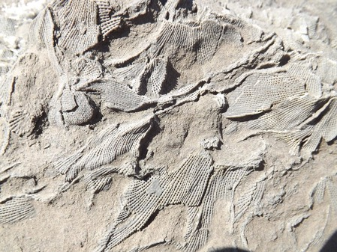
Discussão dos resultados
Contramolde
Molde externo
Molde Interno
(deves fazer a interpretação dos resultados. Neste caso, para facilitar o teu trabalho, a interpretação dos resultados será feita respondendo às questões que se seguem)
- Qual a principal diferença entre o processo de fossilização por moldagem e o processo de fossilização por conservação?
Digite para introduzir texto
- Que nome se dá à marca deixada pela concha na massa de moldar?
- Que nome se dá à marca deixada no gesso?
- Qual a diferença entre molde e contramolde?
- Qual a diferença entre molde interno e molde externo?
- Como é que este processo de fossilização pode ser utilizado pelos Paleontólogos para preservar os fósseis originais?

Conclusões
(deves referir o que concluíste, se os objetivos iniciais foram atingidos e fazer sugestões para atividades futuras relacionadas com esta, se possível utiliza a oralidade através do gravador para efetuar esta rubrica)
Digite para introduzir texto
Digite para introduzir texto
Digite para introduzir texto

Bibliografia

Questionário Final
Responde ao seguinte questionário sobre o processo de fossilização:

